Министерство образования и науки Украины

Донбасский Государственный Технический Университет

Кафедра автоматизированных электромеханических систем и электропривода

Анализ качества работы системы автоматического регулирования в переходном и установившемся режимах

Алчевск, 2007

## Программа работы

1) Построить логарифмические амплитудно и фазо-частотные характеристики разомкнутой системы по передаточным функциям и их параметрам, взятым из таблицы 1.4 и 1.5

2) Определить запасы устойчивости.

3) Построить вещественную частотную характеристику замкнутой системы по логарифмическим амплитудно и фазо-частотным характеристикам разомкнутой системы.

4) Построить переходную характеристику системы по вещественной частотной характеристике замкнутой системы.

5) Определить показатели качества работы системы в переходном и установившемся режимах.

6) Проанализировать результаты расчетов.

Из таблиц 1.4 и 1.5 выбираем согласно своему варианту следующие данные

,



где Т1=0.8, Т2=0.08, К=2,5

1) Построим ЛАЧХ и ЛФЧХ разомкнутой системы по передаточной функции и их параметрам.



Для данной передаточной функции выполним замену р на j



Вычислим логарифмические амплитудно-частотную и фазо-частотную характеристики:



ЛАЧХ и ЛФЧХ изображены на рисунке 1.

Определим частоты сопряжения:

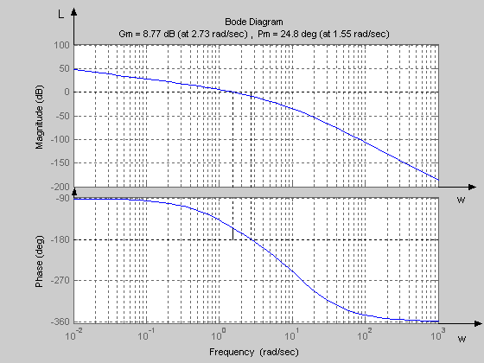

Рисунок 1 - ЛАЧХ и ЛФЧХ разомкнутой системы

2) Определим запасы устойчивости по рисунку 1

8.77 дБ - запас устойчивости по амплитуде;



24.8° - запас устойчивости по фазе;



3) Построить вещественную частотную характеристику замкнутой системы по логарифмическим амплитудно и фазо-частотным характеристикам разомкнутой системы.

ВЧХ замкнутой системы по ЛЧХ разомкнутой системы строиться с помощью специальной номограммы (рисунок 2). Исходными при построении номограммы является выражение

,



Подставляя в это выражение

и ,



Получаем

,



откуда видно, что ординаты ВЧХ замкнутой системы связаны с координатами и частотной характеристики разомкнутой системы. Одному и тому же значению соответствуют различные координаты и . Геометрическое место точек на плоскости, где по оси ординат откладываются значения , а по оси абсцисс - значение , соответствующее постоянному значению ординаты ВЧХ , представляет собой определенную кривую. Семейство таких кривых, соответствующих различным значениям , образуют номограмму (рисунок 2), с помощью которой можно определить ВЧХ замкнутой системы по ее ЛЧХ в разомкнутом состоянии.



Для определения ВЧХ замкнутой системы предварительно на номограмме строят ЛАФЧХ разомкнутой системы.

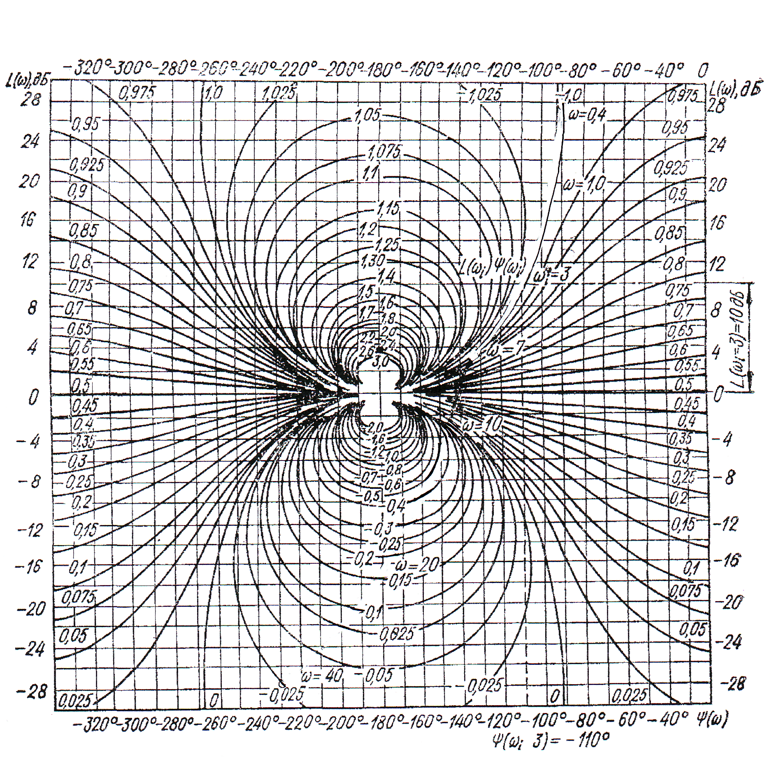

Рисунок 2 - Номограммы с нанесенной ЛАФЧХ разомкнутой системы



Рисунок 3 - ВЧХ замкнутой системы



Рисунок 4 - Разложение ВЧХ на прямоугольные трапецеидальные характеристики

4) Построим переходную характеристику системы по вещественной частотной характеристике замкнутой системы.

Заменяем кривую ВЧХ ломаной абвгде (рисунок 3) и в соответствии с последней разбиваем ВЧХ на три прямоугольные трапеции (рисунок 4).

Для оценки качества САУ прибегают к построению кривой переходного процесса системы h (t) [x (t)].

Определим для каждой трапеции:

начальную ординату трапеции Р (0);

частоту положительности ωпi;

частоту, определяющую длину горизонтального участка ωаi;

коэффициент наклона χi= ωаi/ωпi

Снятые данные с трапеций (рисунок 4):

РI (0) =2.64 ωаI=1.41 с-1 ωпI= 1.83с-1 χI=0.77

РII (0) =-1.32 ωа2=2.04с-1 ωп2=3.08с-1 χ2=0.66

РIII (0) =-0.12 ωа3=4.4 с-1 ωп3=6.75с-1 χ3=0.65

Из таблицы А7 (Л4) выбираем h - функции с коэффициентом наклона χ, ближайшим к расчётным значениям.

Переходные функции hi (t) для реальных трапеций находим умножением нормированных ординат hi на высоту трапеции:

hi= Рi (0)



и делением безразмерного времени на частоту w0:



В соответствии с расчетами, приведенными в таблице 1, выполняем построение графиков переходных процессов h1 (t), h2 (t), h3 (t). Графики переходных процессов h1 (t), h2 (t), h3 (t) и h (t) приведены на рисунке 5.

Таблица 1 - Сводная таблица данных для построения переходных функций, соответствующих прямоугольным трапециям.

|  |  |  |  |  |  |  |  |  |  |  |
| --- | --- | --- | --- | --- | --- | --- | --- | --- | --- | --- |
| Трапеция 1 | РI (0) =2.64 ωаI=1.41 с-1 ωпI= 1.83с-1 χI=0.77 | | | | | | | | | |
|  | 0.5 | 1 | 2 | 3.5 | 6 | 8 | 10.5 | 15.5 | 20 | 25 |
| *h* | 0.267 | 0.519 | 0.919 | 1.161 | 0.984 | 0.932 | 1.033 | 0,983 | 1,003 | 1,001 |
|  | 0.273 | 0.546 | 1.093 | 1.912 | 3.278 | 4.372 | 5.737 | 8.469 | 10.928 | 13.662 |
|  | 0.705 | 1.371 | 2.426 | 3.065 | 2.597 | 2.461 | 2.727 | 2.595 | 2.648 | 2.643 |
| Трапеция 2 | РII (0) =-1.32 ωа2=2.04с-1 ωп2=3.08с-1 χ2=0.66 | | | | | | | | | |
|  | 0.5 | 1 | 2 | 3.5 | 6 | 8 | 10.5 | 15.5 | 20 | 25 |
| *h* | 0.259 | 0.505 | 0.899 | 1.158 | 1.003 | 0.935 | 1.017 | 0.993 | 0.995 | 1.003 |
|  | 0.163 | 0.325 | 0.649 | 1.136 | 1.948 | 2.597 | 3.409 | 5.033 | 6.494 | 8.117 |
|  | -0.342 | -0.666 | -1.186 | -1.528 | -1.324 | -1.234 | -1.342 | -1.311 | -1.314 | -1.324 |
| Трапеция 3 | РIII (0) =-0.12 ωа3=4.4 с-1 ωп3=6.75с-1 χ3=0.65 | | | | | | | | | |
|  | 0.5 | 1 | 2 | 3.5 | 6 | 8 | 10.5 | 15.5 | 20 | 25 |
| *h* | 0.259 | 0.505 | 0.899 | 1.158 | 1.003 | 0.935 | 1.017 | 0.993 | 0.995 | 1.003 |
|  | 0.074 | 0.148 | 0.296 | 0.518 | 0.888 | 1.185 | 1.555 | 2.296 | 2.963 | 3.703 |
|  | -0.032 | -0.061 | -0.108 | -0.121 | -0.121 | -0.112 | -0.123 | -0.119 | -0.119 | -0.121 |
|  |  |  |  |  |  |  |  |  |  |  |



Рисунок 5 - Переходная функция следящей системы и ее составляющей

5) Определить показатели качества работы системы в переходном и установившемся режимах.

Показатели качества работы системы, оценивают по ее переходной функции (рисунок 5). Основными показателями качества являются:

1) максимальное перерегулирование

;



2) длительность переходного процесса (время регулирования)



3) время установления



4) число колебаний *N* - число колебаний регулируемой величины за время переходного регулирования;

N=1

5) собственная частота колебаний системы



6) степень демпфирования

;



## Анализ результатов расчёта

В ходе выполнения данного домашнего задания выяснилось, что система является устойчивой. Определили запасы устойчивости системы по амплитуде ΔL=8,77 дБ и по фазе γ=24,8°. Полученные значения являются приемлемыми.

В результате исследования системы были получены значения основных параметров качества переходного процесса, которые лежат в обще допустимых пределах.

Для улучшения динамических свойств данной САУ следует провести её стабилизацию и коррекцию, с помощью дополнительных конструктивных элементов. Однако синтез КУ - это задача и цель домашнего задания №4.

## Литература

1. Теория автоматического управления. / Под ред. А.В. Нетушила. - М.: ВШ., 1976, - 400с
2. Зайцев Г.Ф. Теория автоматического управления и регулирования. - К.: ВШ., 1988, - 430с.
3. Лукас В.А. Теория автоматического управления. Учебн. для вузов, - М.: Надра, 1990. - 416с
4. Методические указания к домашним заданиям по курсу "ТАУ"/ Сост.: Сергиенко Н.Н. - Алчевск: ДГМИ, 2003. - 54с.
5. Расчёт автоматических систем. Под ред. А.В. Фатеева. Учебн. пособие для вузов. М., "ВШ", 1973. - 336с.